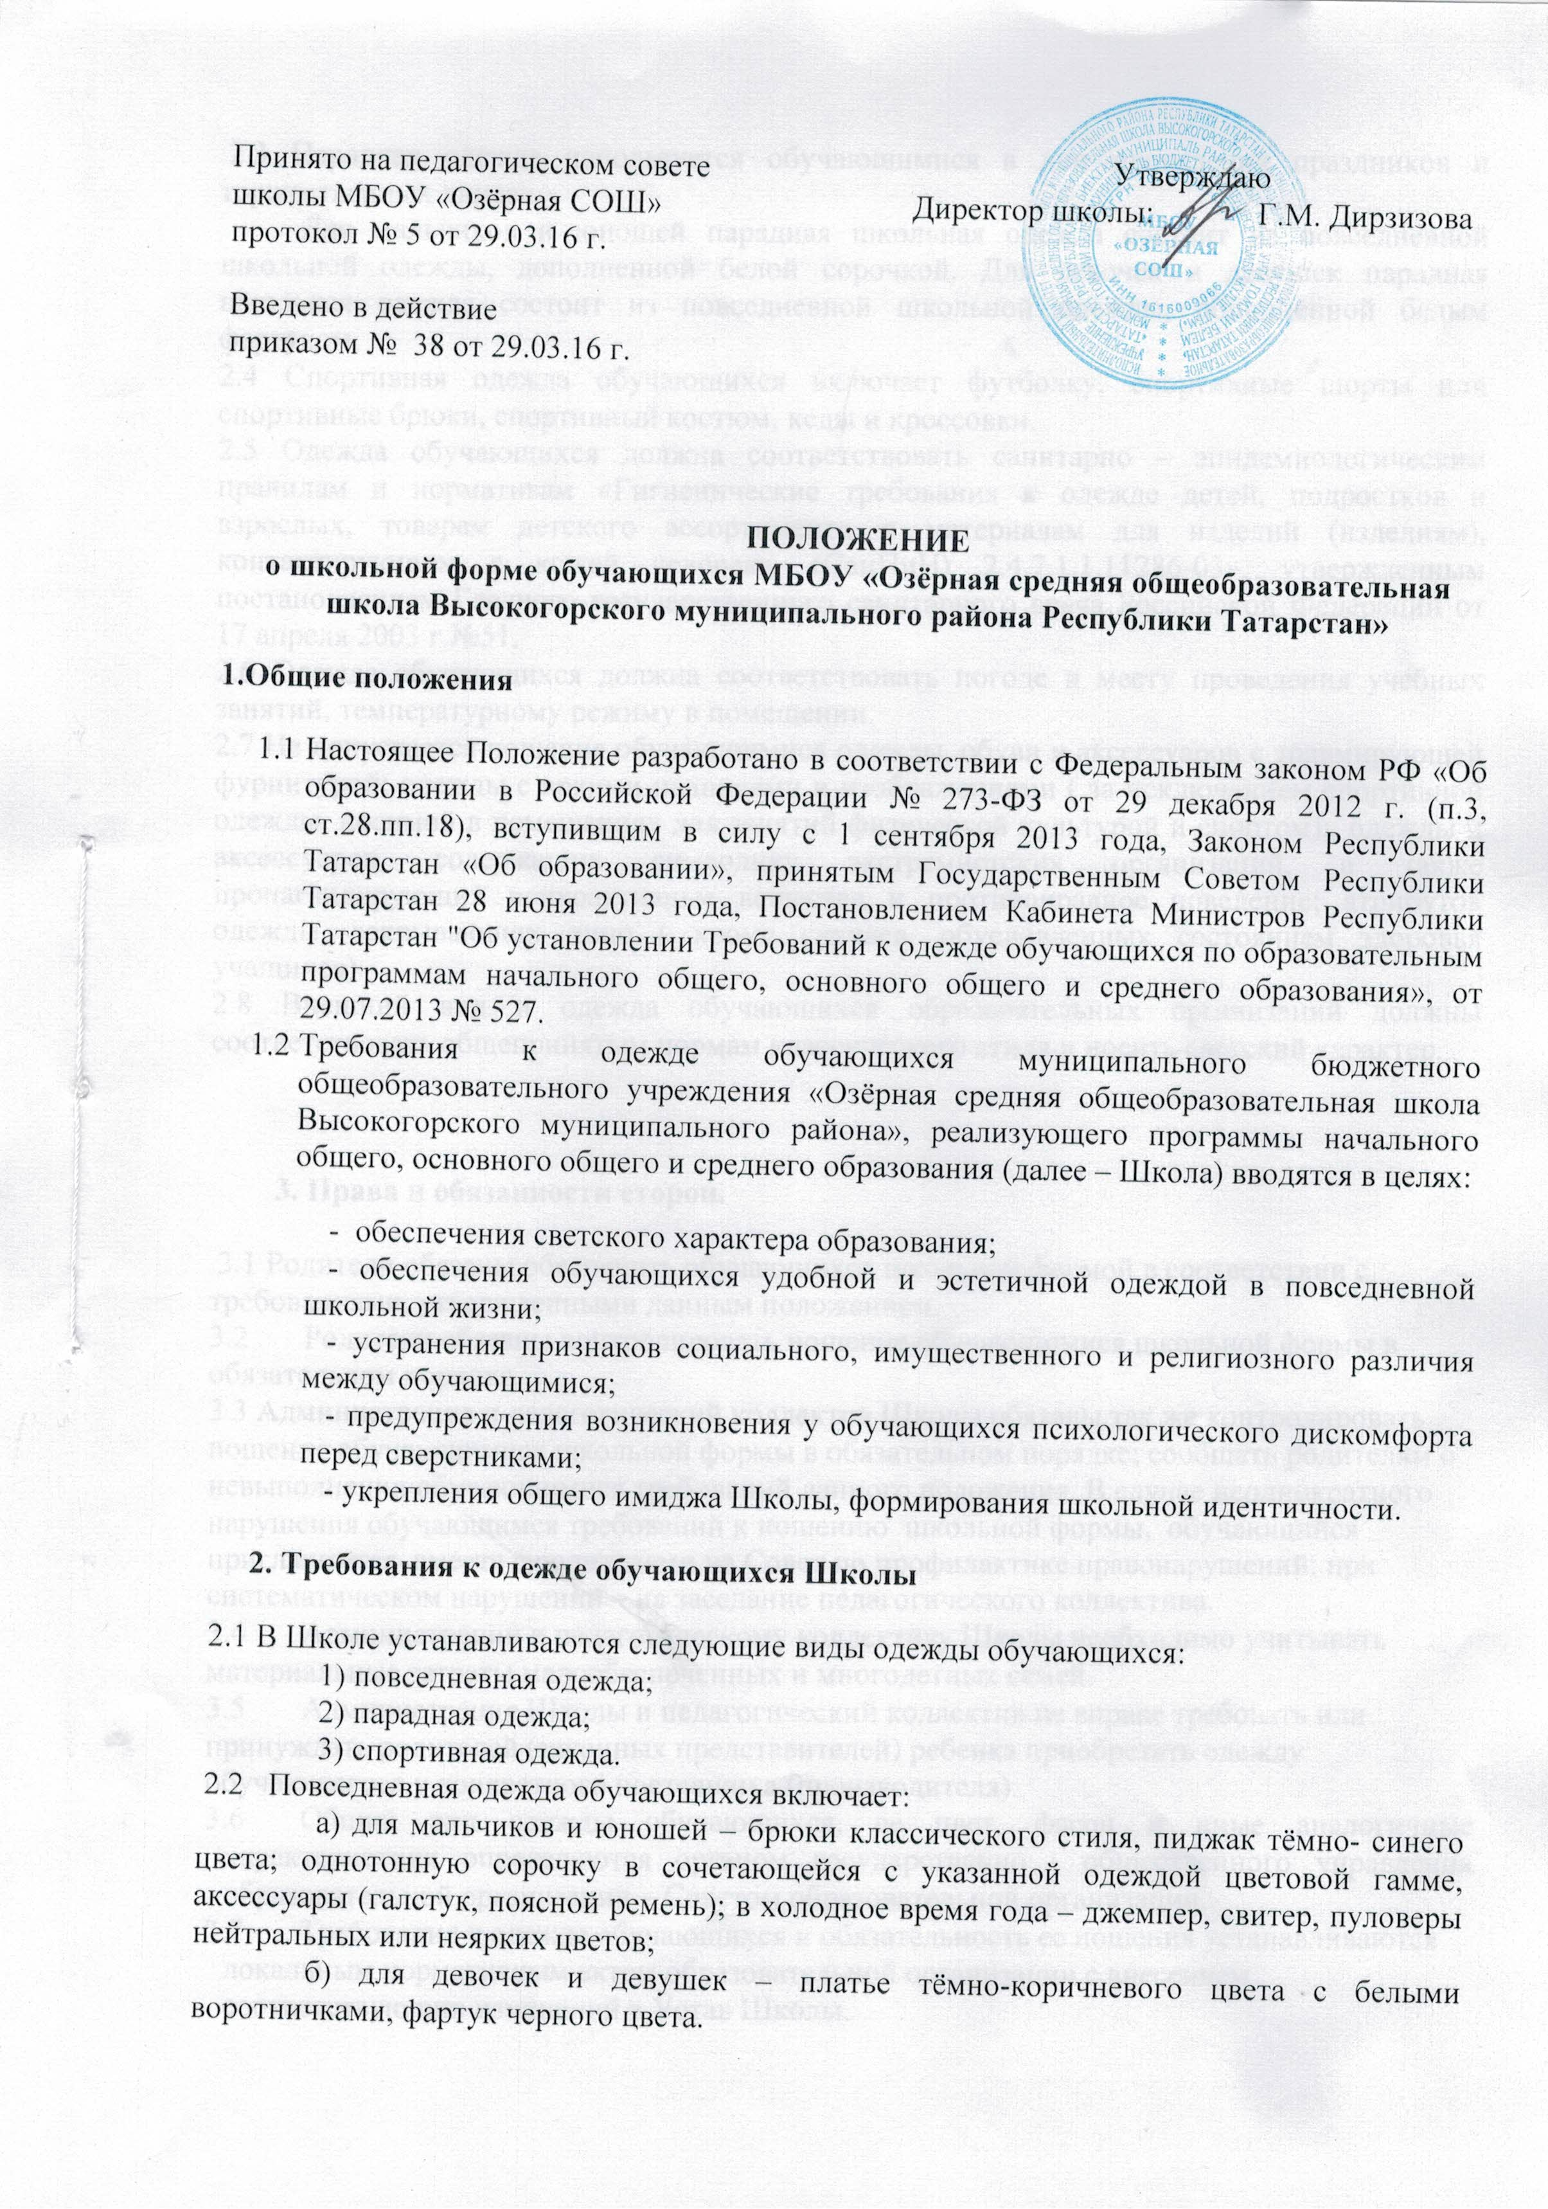
б) для девочек и девушек – платье тёмно-коричневого цвета с белыми воротничками, фартук черного цвета.

2.3 Парадная одежда используется обучающимися в дни проведения праздников и торжественных линеек.
Для мальчиков и юношей парадная школьная одежда состоит из повседневной школьной одежды, дополненной белой сорочкой. Для девочек и девушек парадная школьная одежда состоит из повседневной школьной одежды, дополненной белым фартуком.
2.4 Спортивная одежда обучающихся включает футболку, спортивные шорты или спортивные брюки, спортивный костюм, кеды и кроссовки.
2.5 Одежда обучающихся должна соответствовать санитарно – эпидемиологическим правилам и нормативам «Гигиенические требования к одежде детей, подростков и взрослых, товарам детского ассортимента и материалам для изделий (изделиям), контактирующим с кожей человека. (СанПиН) 2.4.7.1.1.11286-03», утвержденным постановлением Главного государственного санитарного врача Российской Федерации от 17 апреля 2003 г.№51.
2.6 Одежда обучающихся должна соответствовать погоде и месту проведения учебных занятий, температурному режиму в помещении.
2.7 Не допускается ношение обучающимися одежды, обуви и аксессуаров с травмирующей фурнитурой; одежды с яркими надписями и изображениями ( за исключением спортивной одежды, носимой в помещениях для занятий физической культурой и спортом);, одежды и аксессуаров, содержащих символику экстремистских организаций, а также пропагандирующих психоактивные вещества и противоправное поведение; атрибутов одежды, закрывающих лицо ( кроме случаев, обусловленных состоянием здоровья учащихся).
2.8 Внешний вид и одежда обучающихся образовательных организаций должны соответствовать общепринятым нормам классического стиля и носить светский характер.

3. Права и обязанности сторон.

3.1 Родители обязаны обеспечить обучающихся школьной формой в соответствии с требованиями, утвержденными данным положением.
  - Родители обязаны контролировать ношение обучающимися школьной формы в обязательном порядке.
3.3 Администрация и педагогический коллектив Школы обязаны так же контролировать ношение обучающимися школьной формы в обязательном порядке; сообщать родителям о невыполнении обучающимися требований данного положения. В случае неоднократного нарушения обучающимся требований к ношению школьной формы, обучающийся приглашается вместе с родителями на Совет по профилактике правонарушений; при систематическом нарушении – на заседание педагогического коллектива.
  - Администрации и педагогическому коллективу Школы необходимо учитывать материальные затраты малообеспеченных и многодетных семей.
  - Администрация Школы и педагогический коллектив не вправе требовать или принуждать родителей (законных представителей) ребенка приобретать одежду обучающегося у конкретного поставщика (производителя).
  - Общий вид одежды обучающихся, ее цвет, фасон и иные аналогичные характеристики определяются органом государственно - общественного управления образовательной организации – Советом образовательной организации.
  - Требования к одежде обучающихся и обязательность ее ношения устанавливаются локальным нормативным актом образовательной организации с внесением соответствующих изменений в Устав Школы.

- Вступление в силу, внесение изменений и дополнений в настоящее положение
  - Настоящее Положение вступает в силу с 29.03.2016 года.
  - Внесение поправок и изменений в Положение производится на заседании педагогического совета школы.
4.3 Настоящее положение действительно до принятия новой редакции.

